Nositelj projekta: Medicinska škola Ante Kuzmanića-Zadar

Broj projekta: 2022-1-HR01-KA122-VET-000072663
Naziv projekta: Program zdravstvene njege
Zadar, 5.09.2022.

UVODNI SASTANAK PROJEKTNOG TIMA I UČENIKA

za sudjelovanje na projektu mobilnosti Program zdravstvene njege učenika četvrtih i petih razreda u šk.god. 2022. /23.

DNEVNI RED:
- Promjena rang liste na zahtjev učenice.
- Dogovor o rasporedu radnih priprema (pedagoških, kulturoloških, financijskih, stručnih, jezičnih).
- Razno (odgovori na pitanja učenika o smještaju i financiranju).

Redni broj | Šifra prijavitelja | Broj bodova
1. | 050417 (G.P.) | 27
2. | Plahta (A.G) | 27
3. | 23104 (T.K) | 27
4. | Bubamara345 (M.M) | 27
5. | 1209 (L.B) | 25 ODUSTALA
6. | Greysanatomy (D.L) | 24
7. | IM1204 (I.M ) | 23
8. | Bi519 ( I.B) | 23
9. | Njunju (A.B) | 22
10. | Plavi jorgovan (M.F) | 21,50
11. | 1208 (D.K) | 21
12. | Olovka (M.M.M) | 21
13. | 282 (M.K)
14. | 194728 | 21 rezervna pozicija
15. | Velika Toplo | 21 rezervna pozicija
16. | 1500 | 21 rezervna pozicija
17. | M453M | 20 rezervna pozicija
Ad 1) Učenica pod šifrom 1209 je odustala od mobilnosti te je rang lista pomaknuta prema kriterijima.
Ad 2) Učenicima su predstavljene teme priprema: Petra Karaga (kulturološke i jezične pripreme), Petra Dominis Žura (pedagoške pripreme), Sonja Šare (stručne i financijske pripreme).Termini priprema će biti objavljeni nakon što se ustali raspored nastave u školi.
Ad 3) Učenici su ispunili liste potrebne za dokumentaciju (broj mob, OIB, kontakt roditelja…) Formirana je zajednička kontakt grupa (WhatsApp).

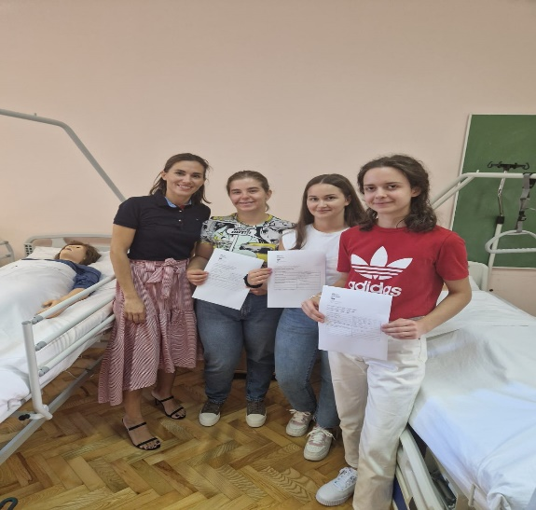
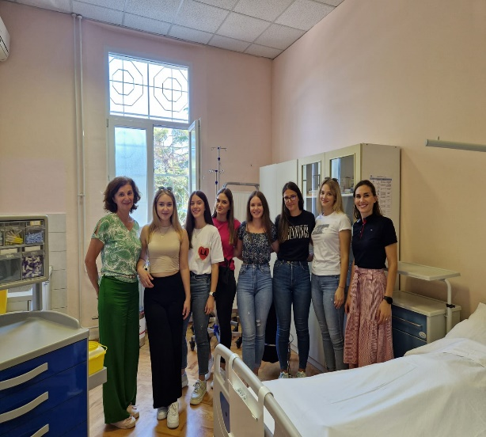

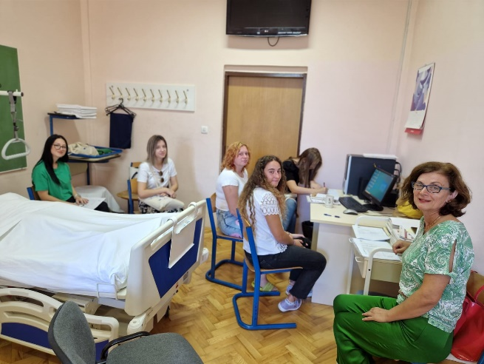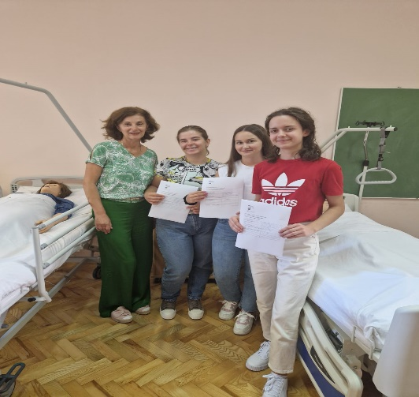

Projektni tim:
Anita Basioli, prof
Petra Karaga, mag.med.techn.
Sonja Šare, mag.med.techn.

